PRZEDSZKOLE ODDZIAŁ I
28.05.2020
TEMAT TYGODNIA: ŚWIĘTO RODZICÓW
Witam wszystkie maluszki bardzo serdecznie, jak się dzisiaj czujecie? Buzie uśmiechnięte czy smutne?
Mam nadzieje, że wszystkie buzie pięknie się uśmiechają ja też do Was się uśmiecham…
Zaczynamy…
Na początek Ćwiczenia logopedyczne. Dzieci wykonują ćwiczenia wg wskazówek:
- Całuski dla mamy i taty (wargi mocno ściągnięte do przodu, lekko się rozchylają)
- Obraz dla mamy i taty (okrężne ruchy języka wokół warg– rysowanie słońca)
- Szeroki uśmiech dla mamy i taty (mocne rozciąganie warg na boki)
- Minki mamy i taty (dzieci pokazują mimiką różne stany emocjonalne mamy: smutek, radość, złość, zdziwienie)
Zabawa słownikowo-obrazkowa – W czym pomagam rodzicom?
Obrazki przedstawiające różne czynności wykonywane w domu, np.: sprzątanie, gotowanie, prasowanie itp. Rodzic prosi dziecko, aby pomyślało o swojej mamie i swoim tacie, o tym, co robią ich rodzice w domu. Następnie Rodzic rozkłada lub wskazuje przygotowane obrazki. Dziecko wybiera jeden z nich i nazywa przedstawioną czynność.
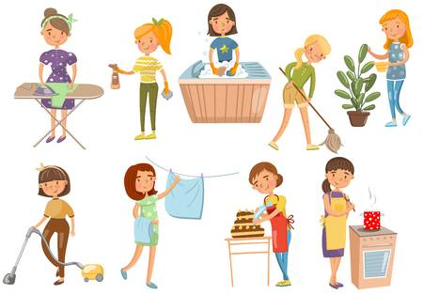
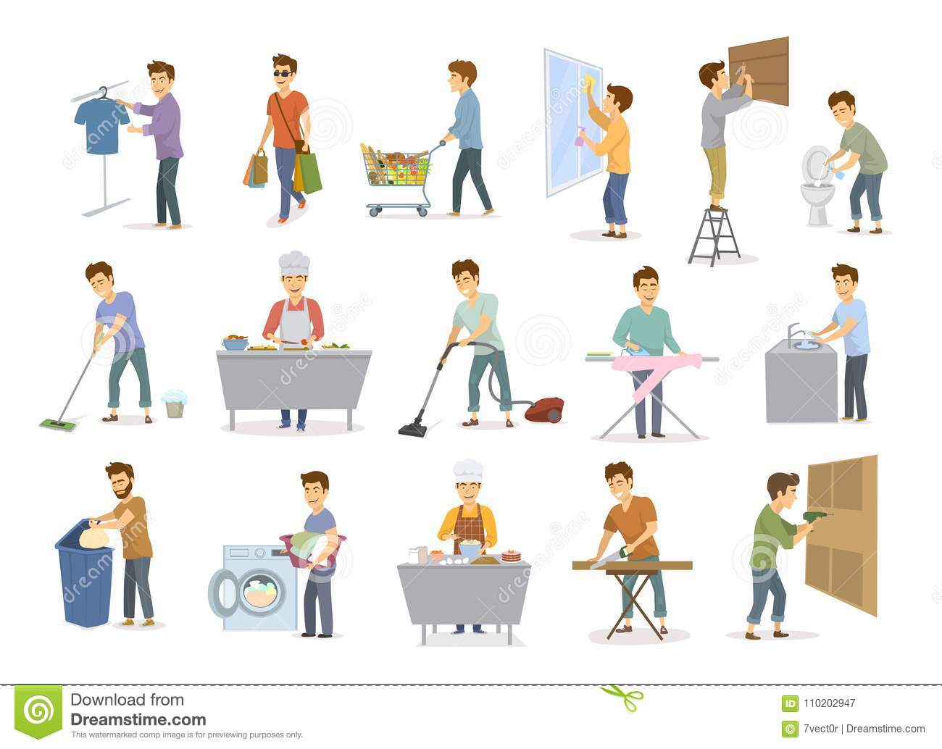
Poczytaj mi mamo, poczytaj mi tato…
Posłuchaj wiersza Krystyny Datkun-Czerniak Szczęście.
Szczęście to:
– uśmiech taty i mamy,
– spadające z drzew kasztany,
– zimne lody w gorący czas,
– udany rysunek,
– i gdy ktoś pochwali nas.
Szczęście to wszystko, co jest dokoła:
ludzie, drzewa, przedszkole i szkoła.
Szczęście mam – gdy nie jestem sam!
Szczęście, że jestem tu – na ziemi,
pomiędzy ludźmi bliskimi.
Porozmawiajmy…
- Co to jest szczęście?
- Co dla dziecka jest szczęściem?
- Kto jest dla dziecka najbliższą osobą?

A teraz masażyk „List do mamy” …
Kochana mamo (rysujemy serce i wykrzyknik)
Uśmiechnij się do mnie wesoło (rysujemy uśmiech)
Zróbmy razem duże koło (rysujemy koło)
Poskacz ze mną w kałuży („chlapiemy” plecy paluszkami, pstrykanie wszystkimi palcami)
Szczególnie po wielkiej burzy (rysujemy błyskawicę)
Narysujmy razem słonie (powoli kroczymy wewnętrzną stroną dłoni)
Małe żółwie, może konie (szybko, z wyczuciem stukamy dłońmi zwiniętymi w pięści)
Piękny bukiet zrobię sam (rysujemy kwiatka) .

Obejrzyj film mówiący o tym czym dla nas jest Rodzina... i odpowiedz na pytania:
- Co to jest rodzina?
- Co zawdzięczasz swojej rodzinie?
- Za co ją kochasz?
- Kto należy do Twojej rodziny?
https://www.youtube.com/watch?v=7Zh-4tJw_rA
A teraz zapraszam do wspólnej zabawy przy piosence…
My3 - Mammaje
https://www.youtube.com/watch?v=CXcZC39ZNj4

A może zagramy…
„Rodzina”- gra interaktywna, ćwiczenie spostrzegawczości. Zadaniem dziecka jest odszukać ukryte postaci członków rodziny.
Link: https://www.janauczycielka.blog/2020/05/cwiczymy-spostrzegawczosc-rodzina-gra.html?spref=fb
Niespodzianka dla mamy i taty…propozycja…
https://www.youtube.com/watch?v=3a03HJs8J8w

Propozycja wspólnej zabawy na świeżym powietrzu…
Zabawa ruchowa: “Tato, tato, ile kroków do domu?”, “Mamo, mamo ile kroków do domu?”
Dziecko staje na wyznaczonej linii. Naprzeciwko ustawia się Rodzic.
Dziecko woła: Tato, tato, ile kroków do domu? Lub “Mamo, mamo ile kroków do domu?”
Rodzic mówi, np.: Dwa kroki. Dziecko przemieszcza się w stronę Rodzica, wykonując dwa kroki. Liczą głośno kroki. Zabawa kończy się, kiedy dziecko dojdzie do Rodzica. Można się zamienić rolami…
Obserwowanie chmur – rozwijanie spostrzegawczości wzrokowej i wyobraźni.
Dzieci doszukują się w wyglądzie chmur kształtów różnych istot i przedmiotów, wypowiadają się na temat swoich skojarzeń

Wyklej kółeczka plasteliną w odpowiednim kolorze lub pokoloruj kredkami, pisakami…
